Thân gửi quý thầy cô tham gia lớp học,
Một số quý thầy cô có câu hỏi hay (trên lớp, giờ giải lao, và khi xuống xe ôtô…) mà mình chưa trả lời thấu đáo trên lớp. Mình xin được trả lời nhanh như sau:
Câu hỏi 1.AMOS dành cho dòng máy tính Mac?
Đã có phiên bản IBM SPSS Statistics (gọi tắt là SPSS) dành cho dòng máy tính Mac, thật ra là dành cho máy tính có cài đặt hệ điều hành Mac OS X. Hệ điều hành này dược Apple phát triển, và thường được cài cho dòng máy tính Mac của hãng Apple (thầy Chính, anh Trung, bạn Minh có nguồn SPSS này).
Tuy vậy, đến nay, chưa có IBM SPSS Amos (gọi tắt là AMOS) dành cho hệ điều hành Mac OS X. Kết luận này mình xem trên Web của IBM:

--------

Is IBM SPSS Amos supported on a Mac OS?

Technote (FAQ)

Question
I want to install IBM SPSS Amos on Mac OS. Is there a version of Amos that is compatible with Mac OS?

Cause
IBM SPSS Amos is not supported on Mac OS

Answer
IBM SPSS Amos is not available to Mac Operating System. Please install IBM SPSS Amos on Windows operating system. Refer to Operating systems for a specific product for more details about platforms that support IBM SPSS Amos.
Nguồn: http://www-01.ibm.com/support/docview.wss?uid=swg21618307

Khi xem chi tiết đối với phiên bản 23, Amos cũng chỉ chạy trên hệ điều hành Window thôi.
- Bốn giải pháp gợi ý
- Hệ điều hành Mac OS X khó có thể cài trên các dòng máy tính khác Mac, tuy nhiên không biết là máy Mac có thể cài đặt hệ điều hành Window được hay không? Nếu được, thì thầy cô có thể cài thêm 1 hệ điều hành nữa (chạy 2 hệ điều hành song song), sau đó khởi động Window, rồi cài SPSS, và AMOS [liên hệ với anh em IT để trợ giúp, hoặc đem ra iCare nhờ giúp]
- Kiếm một máy tính khác mà có cài hệ điều hành Window, cài thêm AMOS
- Học chay, khỏi cần AMOS! tìm xem có phần mềm nào khác có thể chạy trên hệ điều hành Mac OS X mà giải quyết được các vấn đề liên quan đến SEM hay không? Nếu có, cài phần mềm này và tìm hiểu nó.
- Giải pháp khác! Chắc là khỏi cần tìm hiểu về SEM!...
Câu hỏi 2. Dùng hệ số hồi quy chuẩn hoá để đánh giá mức độ quan trọng của các biến độc lập trong việc ảnh hưởng đến biến phụ thuộc Y thì bị phản biện nói rằng không được làm như vậy. Lý do vì sao? [phản biện không nói lý do, không nói cách giải quyết]
Trả lời:
a.Lý do:
-(1) Sẽ có vấn đề nếu bị đa cộng tuyến, vì lúc đó hệ số hồi quy chưa chuẩn hoá (bj) cũng như hệ số hồi quy đã chuẩn hoá (Betaj) không phản ánh được tác động riêng rẽ của từng biến độc lập. [thậm chí nếu bị vi phạm một số giả định khác[ví dụ, thiếu biến quan trọng…] của OLS có thể làm cho bj bị thiên lệch, từ đó Betaj cũng bị thiên lệch]
-(2) Có thể họ không ủng hộ khi dùng giá trị Beta chuẩn hoá cho biến giả (Dummy), bởi lẽ một biến giả được chuẩn hoá thì khó có thể hiểu được nó có nội dung thực gì.
-(3) Có thể mô hình không đơn giản là hồi quy bội thông thường mà là Path Analysis có biến trung gian, lúc đó có tác động trực tiếp, gián tiếp và tác động tổng hợp
- (4) Có thể phản biện không thích Beta chuẩn hoá, mà thích các chỉ tiêu khác, ví dụ như: Partial correlation và Part correlation.
-(5) Lý do quan trọng hơn cả, có lẽ họ cho rằng đó là hệ số hồi quy chuẩn hoá dành cho mẫu, bởi vậy kết luận có thể đúng cho mẫu nhưng không đúng cho tổng thể [phản biện này kỹ tính quá!].
b. Cách khác phục:
Nếu là lý do 1 thì cần xem lại xem có bị cộng tuyến không từ đó khắc phục cộng tuyến, Nếu là lý do 2 thì chịu thôi, khắc phục bằng cách bỏ qua nhận định này; tức là: không nói gì về mức độ quan trọng nữa…Nếu là lý do 3 thì cần tính tác động tổng hợp. Nếu là lý do 4 thì tính thêm vài chỉ tiêu khác để xem độ nhất quán của các kết luận, nếu là lý do 5 có thể làm như sau:
“Rút lại câu phát biểu về mức độ quan trọng”, hoặc thêm cụm từ “với mẫu biều tra…”, hoặc tính toán kỹ hơn để có thể có đủ căn cứ thuyết phục và “chiều” ông phản biện khắt khe ấy:
[làm trên Stata, hoặc Eviews thì sẽ tiện hơn cho các test này. Mình chưa tìm ra sách nào nói về trường hợp này một cách đàng hoàng, nên “bịa” ra một số cách sau đây]
(1) Nếu là hồi quy bội đơn giản (mình lấy bài ví dụ hôm nay, theo tình huống của 1 thầy cô hỏi):
PRF:Y=Bo+B1N+B2P+B3I+u
SRF: Y=bo+b1N+b2P+b3I+e
Nếu ta chạy hồi quy bội thông thường bằng Stata thì có thể tính các hệ số hồi quy chuẩn hoá như sau:
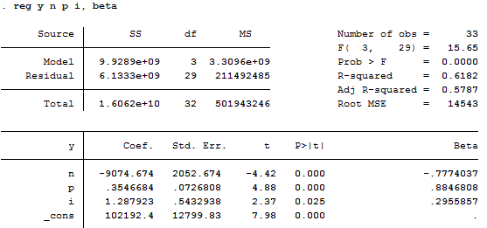
Ví dụ Beta(N)=-0.777, Beta(P)=0.884, Beta(I)=0.295
Đó là các Beta(Xj) dành cho mẫu, từ hai thông tin Beta(N)=-0.777, Beta(P)=0.884 chúng ta có thể kết luận rằng P ảnh hưởng đến Y mạnh hơn là N ảnh hương đến Y. Kết luận này có thể phù hợp với dữ liệu mẫu, nhưng điều này có thể không đúng trong tổng thể.
Muốn biết được trong tổng thể như thế nào thì cần kiểm định xem trên phạm vi tổng thể,|Beta(N)|=|Beta(P)| hay không phải như vậy? Thật là khó khăn (vì liên quan đến dấu trị tuyệt đối, nếu bình phương lên thì cũng được nhưng lại càng rắc rối vì không có câu lệnh cho kiểm định các đẳng thức phi tuyến giữa các tham số của mô hình)? Khó khăn nữa là kiểm định cho hệ số chuẩn hoá chứ không phải là hệ số chưa chuẩn hoá (các hệ số bình thường)
Để đơn giản hơn, ta thấy trên phạm vi tổng thể, |Beta(N)|=|Beta(P)| có thể tương đương với Beta(N)=Beta(P) hoặc Beta(N)=-Beta(P) .
Nói cách khác, ta sẽ nói rằng N và P có vai trò quan trọng như nhau trong ảnh hưởng đến Y khi trên phạm vi tổng thể, ta không bác bỏ được giả thuyết Ho: Beta(N)=Beta(P) hoặc Beta(N)=-Beta(P)
[Ta đang xét trường hợp khó nhất, đó là cả Beta(N) và Beta(P) đều có ý nghĩa thống kê; trường hợp khác có lẽ quá đơn giản với bạn!]
Ho: Beta(N)=Beta(P) hoặc Beta(N)=-Beta(P)
H1: Không có chuyện { Beta(N)=Beta(P) hoặc Beta(N)=-Beta(P)}
H1: Không phải Beta(N)=Beta(P) và Không phải Beta(N)=-Beta(P)
H1: Beta(N)≠Beta(P) và Beta(N)≠-Beta(P)
[Chú ý rằng, phép tương đương trên sử dụng quy tắc của Logic học, hệ thức De Morgan:
~ (P v Q )=~P ^ ~Q ]
Ví dụ: Không phải (An giỏi toán hoặc An giỏi văn)
Tương đương logic với :Không phải An giỏi toán và không phải An giỏi văn
(An không giỏi toán mà cũng không giỏi văn)

Bởi Wald test hay kiểm định nhân tử Lagrange lại đề cập đến kiểm định hệ số hồi quy chưa chuẩn hoá. Khắc phục điều này bằng cách chuẩn hoá tất cả các biến trước, rồi chạy mô hình cho các biến đã được chuẩn hoá, sau đó kiểm định cho các hệ số hồi quy này. [Khi chuẩn hoá tất cả các biến, kết quả hồi quy sẽ cho ra hệ số chưa chuẩn hoá bằng với hệ số chuẩn hoá]
Bạn đã có biến y, n, p, i. Muốn tạo ra các cột giá trị chuẩn hoá (z-score) của các biến trên, dùng lệnh:
egen zy=std(y)
egen zn=std(n)
egen zp=std(p)
egen zi=std(i)

trên Stata, chạy mô hình hồi quy cho các biến đã chuẩn hoá, không lấy hệ số chặn:
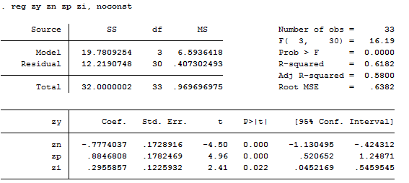
Cách làm cũng tương tự nếu bạn chạy:
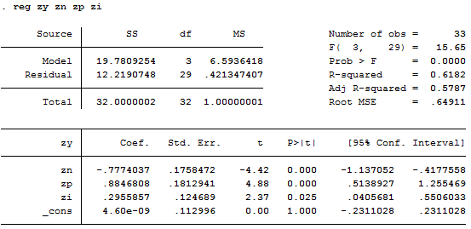
Cột Coef cũng cho bạn các hệ số hồi quy chuẩn hoá của các biến.
Beta(zn) có ý nghĩa thống kê ở mức ý nghĩa 1%, Beta(zp) có ý nghĩa thống kê ở mức ý nghĩa 1%. [Trường hợp phức tạp nhất]
Bạn cần kiểm định giả thuyết thống kê sau trên tổng thể:
Ho: b(zn)=b(zp) hoặc b(zn)=-b(zp)
H1: b(zn)≠b(zp) và b(zn)≠-b(zp)

Ta có thể dùng 2 câu lệnh sau trong stata để kiểm định:
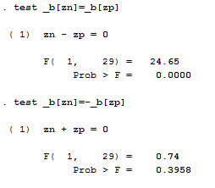
B(zi) khác B(zp)
B(zn) = -B(zp)
B(zn) Khác B(zp)

Như vậy, chúng ta không bác bỏ được giả thuyết Ho. Nói cách khác, chưa đủ bằng chứng thống kê để nói rằng P và N có vai trò khác nhau trong ảnh hưởng đến Y. Nói cách khác, chúng có vai trò quan trọng như nhau trong ảnh hưởng đến Y.
Ví dụ 2:
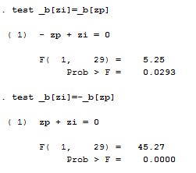
B(zi) khác B(zp)
B(zi) khác -B(zp)

Như vậy, ví dụ 2 cho ta kết luận: B(zi) khác B(zp) và B(zi) khác -B(zp); Nói cách khác zp và zi có vai trò tác động khác nhau đến zy. Hay nói cách khác, vai trò quan trọng của p trong tác động đến y khác với vai trò quan trọng của i trong tác động đến y. Khi đã kết luận như vậy, ta có thể tiếp tục xem Beta(P)=0.884, Beta(I)=0.295 và tiếp tục suy ra P có ảnh hưởng đến Y mạnh hơn là ảnh hưởng của I lên Y. Nói cách khác P quan trọng hơn I trong việc ảnh hưởng đến Y.
Từ phiên bản Stata 12 trở về sau, Stata có phát triển các lệnh dành cho SEM, nó có một số kiểm định dành cho hệ số hồi quy chuẩn hoá. Bạn có thể tìm hiểu sâu hơn!
(2) Nếu là trường hợp sau (theo một tình huống khác của Thầy Cô hỏi):
Có thể xem là Câu hỏi 3

Câu hỏi 3
Điều tra 2 đợt, mỗi đợt điều tra n khách hàng (cách nhau một thời gian, chắc khoảng 2 tháng?). Bạn muốn biết vai trò quan trọng (mức độ ảnh hưởng) của X lên Y ở lần 2 có cao hơn lần 1 hay không?
i | Y | X | T
1 | 100 | 40 | 0
2 | 90 | 35 | 0
3 | 10 | 4 | 0
4 | 30 | 15 | 0
5 | 40 | 18 | 0
 |  |  | 0
 |  |  | 0
n |  |  | 0
1 | 110 | 41 | 1
2 | 98 | 46 | 1
3 | 20 | 10 | 1
4 | 35 | 16 | 1
5 | 43 | 18 | 1
 |  |  | 1
 |  |  | 1
n |  |  | 1

Bạn đã chạy hồi quy cho trường hợp T=0 (thời điểm điều tra lần đầu), và tìm được Beta(X) ở đợt điều tra lần đầu. Bạn cũng đã chạy hồi quy cho trường hợp T=1 (thời điểm điều tra lần 2), và tìm được Beta(X) ở đợt điều tra lần hai. Sau đó bạn so sánh hai cái Beta(X) và đưa ra kết luận. Phản biện nói là không được làm như thế. Vì sao?
[Không biết mình có hiểu đúng ý của người hỏi hay không?!]
Trả lời: Có thể phản biện cho rằng cần kiểm định trên phạm vi tổng thể, các hệ số hồi quy đã chuẩn hoá mà bạn thấy là các hệ số của mẫu, nó khác nhau chút xíu trong mẫu chứ chưa chắc nó khác nhau trên tổng thể.
Khắc phục bằng cách nào:
Có thể có nhiều cách làm tốt hơn, sau đây là cách đơn giản.
Chuẩn hoá Y ZY; chuẩn hoá X ZX [Nếu bạn vẫn thích các hệ số chuẩn hoá]
T=0 là đợt điều tra lần đầu tiên, T=1 là đợt điều tra lần 2
Chạy hồi quy:
ZY=Bo+B1.ZX+B2.ZX.T +u
Trong đó ZX.T là biến tương tác giữa hai biến ZX và biến T, bằng tích của hai biến này.
-Kiểm định xem B2 có ý nghĩa thống kê hay không? Nếu B2 có ý nghĩa thống kê (và B1 mang dấu dương và có ý nghĩa thống kê, B2 mang dấu dương) thì có thể nói là tác động của X lên Y ở thời điểm điều tra lần hai mạnh hơn ở lần điều tra thứ nhất. Bạn có thể dễ dàng suy ra các trường hợp khác. Ngược lại, nếu B2 không có ý nghĩa thống kê thì có thể hiểu nôm na rằng tác động của X lên Y tương tự như nhau ở hai cuộc điều tra.
-Cách làm như trên cũng có thể thực hiện khi không cần chuẩn hoá Y, không cần chuẩn hoá Z, bởi vì bạn chỉ quan tâm đến một biến độc lập X.
-Bạn cũng có thể suy nghĩ với sử dụng phân tích đa nhóm trong AMOS cho trường hợp này.
…
Thật ra gặp được phản biện tốt và có kiến thức sâu về lĩnh vực mà bạn đang làm (nếu ta may mắn) thì cũng là một dịp để chúng ta suy nghĩ thêm và học hỏi thêm. Cũng có thể viết thư trao đổi kỹ hơn với phản biện về lý do vì sao ta làm thế này mà không làm thế kia. Cũng có thể ta phải sửa lại bài viết. Cũng có thể ta bỏ cuộc với tạp chí đó và thay bằng một tạp chí khác có thể có yêu cầu thấp hơn (thậm chí cao hơn!), hoặc gặp được người phản biện tốt hơn (biết đâu nó lại tốt hơn nhiều).
Chúc quý thầy cô sức khoẻ và niềm vui!
Khánh Duy

